新版太阳神三国杀武将扩展学习手册
第二十八章 强力技能

本章内容：
一、直接死亡
二、改换身份
三、原地复活
四、立即胜利
章节简介：
本章节纯属娱乐。在本章节中，提供了一些强力技能的实现方法，包括令一名角色直接死亡和复活，改换角色的身份，以及立即取胜的技能。不鼓励经常使用本章节中的内容进行武将扩展行为。
关键代码：
Room:killPlayer()
Player:getRole()
Room:setPlayerProperty()
Room:revivePlayer()
Room:gameOver()
涉及文件：
游戏目录\extensions\study.lua
源代码目录\src\server\room.h
源代码目录\src\core\player.h

望着眼前花果山中的无限生机，耳畔回荡着猴群嬉闹的声音，不禁也想起了，那些在太阳神三国杀中游戏的快乐。至此，我们的新版太阳神三国杀武将扩展行为就将告一段落了。接下来的内容是一些娱乐的场景，让孙悟空带着我们一笑而过吧……
一、直接死亡
这是强力技能第一弹，我们将通过这个技能了解怎样让一个倒霉的家伙不经过濒死直接死亡：
“魔咒：锁定技，对你造成伤害的角色在伤害结算后死亡。”
这里我们用到的方法，是Room的一个成员函数killPlayer，它的函数原型是这样的：
killPlayer(victim, reason=NULL)
两个参数的含义是：
① victim：被我们直接杀死的那个受害者。
② reason：死亡的原因，是一个伤害结构体，默认为空，也就是死于天灾；恰当地填写死亡原因就可以让太阳神三国杀知道凶手是谁了。
比如我们这样写：
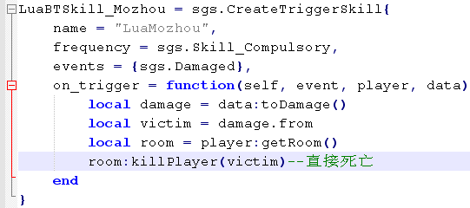
由于没有写死亡原因，所以这名victim是死于天灾的。
注意一下我们这次写的技能对象是"LuaBTSkill_Mozhou"，和技能名字"LuaMozhou"拼法并不一样了，所以添加技能的时候要写成这样：
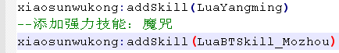
而翻译表里面则要跟技能名字保持一致：
测试游戏中的效果前，为了看着方便，我们先把之前的技能全都封杀掉：
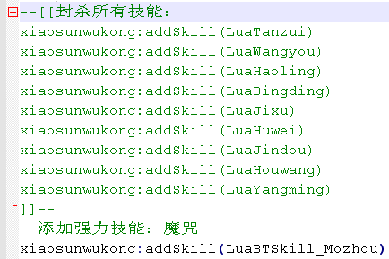
然后进入游戏……
开一局三人身份局，可以发现技能只剩下魔咒一个了：
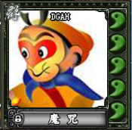
结果当高顺对我们造成伤害的时候：
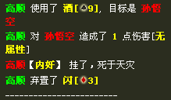
黄盖也是同样的结局：
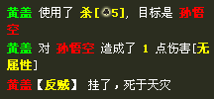
如果我们想找一个角色当凶手的话，就可以按函数原型中说的那样，先创造一个伤害结构体，然后把伤害来源from填上那个凶手，就可以了。
代码如下：
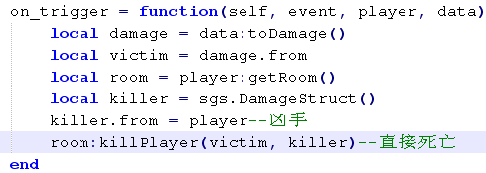
效果：
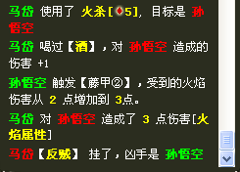
Bingo！
二、改换身份
接下来的是强力技能第二弹，我们将通过一些技能完成对玩家身份的改变。
首先，先复习一下太阳神三国杀中的身份：
主公：sgs.Player_Lord，用字符串表示为"lord"
忠臣：sgs.Player_Loyalist，用字符串表示为"loyalist"
内奸：sgs.Player_Renegade，用字符串表示为"renegade"
反贼：sgs.Player_Rebel，用字符串表示为"rebel"
我们可以通过Player的成员函数getRole得到一名玩家的身份。它的原型是这样的：
getRole()
getRole的结果是字符串形式的身份，我们可以很方便地使用它。
而设置一名玩家的身份，要借助老朋友的力量了。我们可以通过设置属性的方式实现这一点，用的方法是之前我们已经遇到过的setPlayerProperty。
身份的属性名字就是"role"了，所以如果说我们要把将玩家身份改成内奸的情况告诉房间的话，应该这么写：
房间对象:setPlayerProperty(玩家对象, "role", sgs.QVariant("renegade"))
好了，下面看一看技能吧：
“忠心：锁定技，游戏开始时，若你的身份不为主公，你须将身份改为忠臣。”
代码方面是这样的：
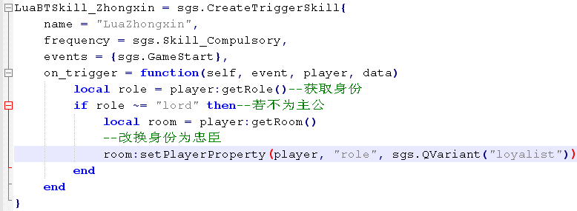
游戏效果：
开一局八人身份局，容易发现：选择武将时，身份还是反贼……
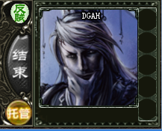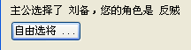
身份分配是四个反贼和两个忠臣：

结果进入游戏后就成为忠臣了！
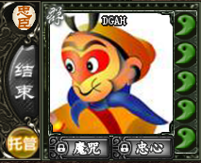
当有角色阵亡时也能发现身份分配出现了变化——反贼和忠臣各三个：
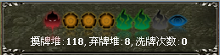
技能就是这样被接受的。
三、原地复活
这里是令人激动的强力技能第三弹：原地复活！
本次我们要用到的关键函数是Room的成员函数revivePlayer，它的原型是：
revivePlayer(player)
唯一的参数player，就是要被我们复活的幸运儿了。
所以我们的技能就是这样的：
“重生：每当有其他角色死亡时，你可以令其复活。”
代码如下：
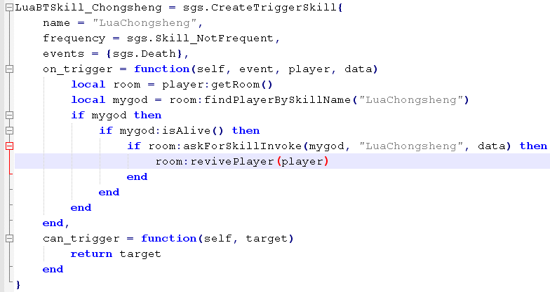
游戏中体验一下：
开一局三人身份局，用死亡笔记杀死一名角色……
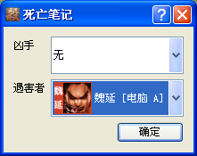
于是魏延挂了。
这时我们会被问到是否发动重生技能：
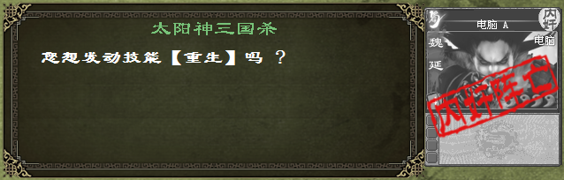
果断选择发动，结果……
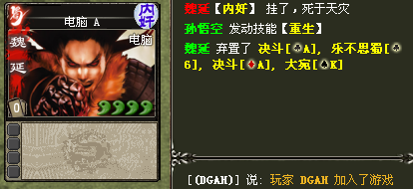
魏延重新活了过来。
不过由于阵亡时会翻开身份牌，所以复活后大家都会知道他的身份；而且阵亡带来的手牌、装备牌全部丢弃，在复活时也不会再重新回到他的身上。不过这些已经不重要了，重要的是我们成功复活了这名武将，证实了revivePlayer还是可行的～
四、立即胜利
强力技能最后一弹！让我们立刻迎接胜利的到来吧！
说到立即胜利，一个很好的思路是使用Room的killPlayer函数，把那些敌对的角色全都消灭掉。
不过这里其实还有一个更为省事的方法，同样是Room提供给我们的成员函数：gameOver。函数原型嘛……看这里：
gameOver(winner)
其中，参数winner表示游戏胜利的玩家名字。
那么，我们就用这样的一个强力技能，为我们的武将扩展行为画上一个圆满的句号吧：
“至尊：你赢了。”
这就是代码……
技能卡部分：
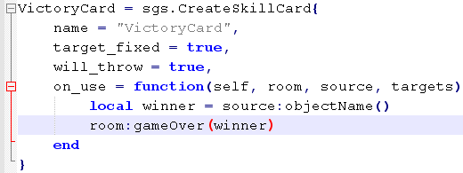
视为技部分：
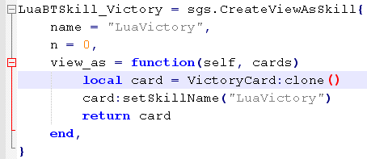
游戏效果：
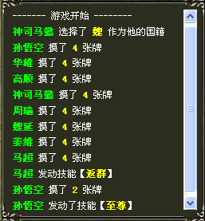
胜利！



